La ANI avanza en definición de proyectos de infraestructura para Bogotá y Cundinamarca

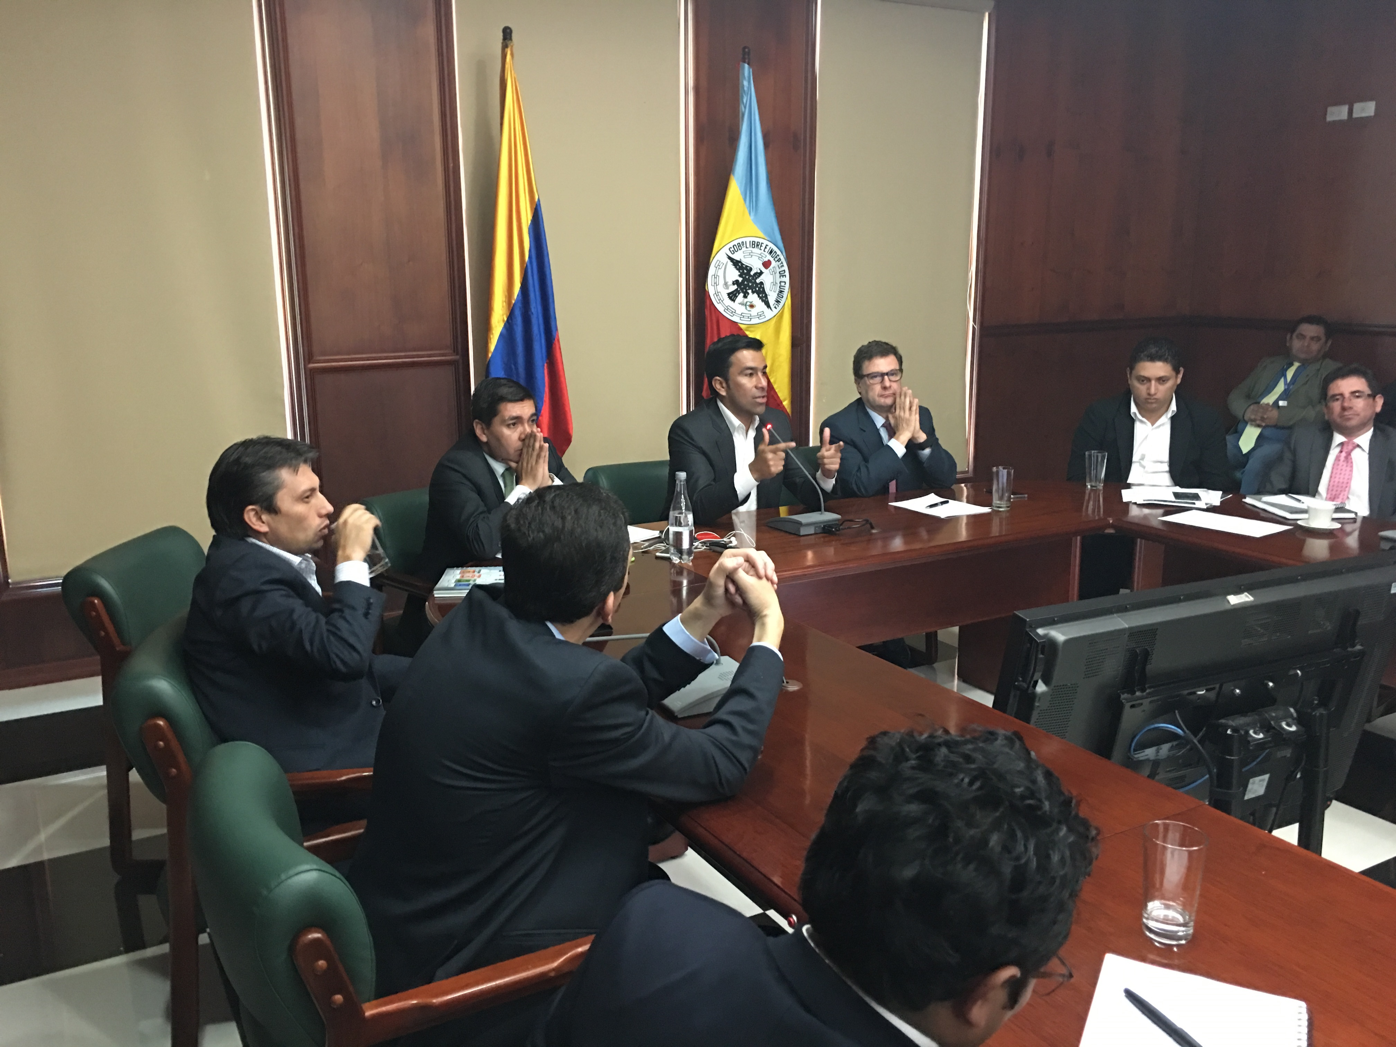

Bogotá, 19 de enero de 2016. El Presidente de la ANI, Luis Fernando Andrade, se reunió con los alcaldes de municipios aledaños a Bogotá, a instancias del Gobernador de Cundinamarca, Jorge Emilio Rey. LA reunión se realizó para presentar los diferentes proyectos de infraestructura planteados para mejorar las condiciones de movilidad de la ciudad región.

"Estamos muy complacidos en la Agencia por la celeridad con la que estamos trabajando de manera armonizada entre la nación, la gobernación y los municipios cercanos para sacar adelante estas obras que transformarán de manera significativa la movilidad de la ciudad región" indicó Luis Fernando Andrade.

En la reunión se analizaron proyectos como la ampliación de la Autopista Norte, La construcción de la ALO sur, la perimetral del sur, prolongación de la calle 63 hacia el occidente de la sabana, entre otras iniciativas de origen privado.
Uno de los temas que centró la atención fue el proyecto de construcción del aeropuerto El Dorado 2, que se ubicaría en cercanías de Facatativá.

Por su parte el gobernador Jorge Emilio Rey enfatizó: “desde la Gobernación de Cundinamarca trabajamos para el desarrollo vial e integración regional para todo el departamento.”

A esta reunión asistieron los mandatarios locales de Chía, Facatativá, Mosquera, La Calera, Madrid y Funza, quienes manifestaron sus opiniones frente a los proyectos, y con quienes los gobiernos nacional y departamental trabajarán para sacar adelante las iniciativas que aporten mejor al desarrollo de la región.

La próxima cita está prevista para el jueves 21 de enero, en el nuevo encuentro se reunirán los equipos de trabajo distrital y departamental para determinar puntos de encuentro entre los gobiernos y generar acciones a emprender de beneficio general.

